2022年湖北省宜昌市初中学业水平考试数学试题
一、选择题（下列各题中，只有一个选项是符合题目要求的，请在答题卡上指定的位置填涂符合要求的选项前面的字母代号，每题3分，计33分）
1. 下列说法正确的个数是（ ）
①－2022的相反数是2022；②－2022的绝对值是2022；③的倒数是2022．
A. 3 B. 2 C. 1 D. 0
2. 将四个数字看作一个图形，则下列四个图形中，是中心对称图形的是（ ）
A. 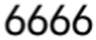 B. 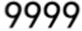 C. 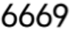 D. 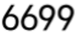
3. 我市围绕创建全国文明典范城市、传承弘扬屈原文化，组织开展了“喜迎二十大、永远跟党走、奋进新征程”等系列活动．在2022年“书香宜昌·全民读书月”暨“首届屈原文化月”活动中，100多个社区图书室、山区学校、农家书屋、“护苗”工作站共获赠了价值100万元的红色经典读物、屈原文化优秀读物和智能书柜．“100万”用科学记数法表示为（ ）
A. B. C. D.
4. 下列运算错误的是（ ）
A. B. C. D.
5. 已知经过闭合电路的电流（单位：）与电路的电阻（单位：）是反比例函数关系．根据下表判断和的大小关系为（ ）
 | 5 | … |  | … | … | … |  | … | 1
 | 20 | 30 | 40 | 50 | 60 | 70 | 80 | 90 | 100

A. B. C. D.
6. 如图，在中，分别以点和点为圆心，大于长为半径画弧，两弧相交于点，．作直线，交于点，交于点，连接．若，，，则的周长为（ ）
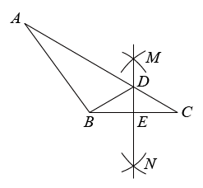
A. 25 B. 22 C. 19 D. 18
7. 如图，四边形内接于，连接，，，若，则（ ）
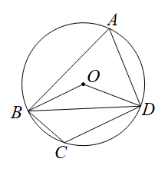
A. B. C. D.
8. 五一小长假，小华和家人到公园游玩.湖边有大小两种游船．小华发现1艘大船与2艘小船一次共可以满载游客32人，2艘大船与1艘小船一次共可以满载游客46人．则1艘大船与1艘小船一次共可以满载游客的人数为（ ）
A. 30 B. 26 C. 24 D. 22
9. 如图是小强散步过程中所走的路程（单位：）与步行时间（单位：）的函数图象．其中有一时间段小强是匀速步行的．则这一时间段小强的步行速度为（ ）
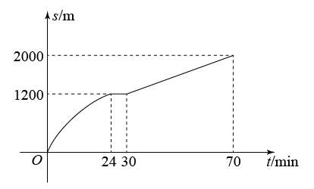
A. B. C. D.
10. 如图是一个教室平面示意图，我们把小刚的座位“第1列第3排”记为．若小丽的座位为，以下四个座位中，与小丽相邻且能比较方便地讨论交流的同学的座位是（ ）
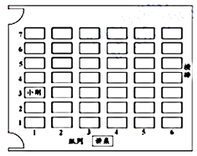
A. B. C. D.
11. 某校团支部组织部分共青团员开展学雷锋志愿者服务活动，每个志愿者都可以从以下三个项目中任选一项参加：①敬老院做义工；②文化广场地面保洁；③路口文明岗值勤．则小明和小慧选择参加同一项目的概率是（ ）
A. B. C. D.
二、填空题（将答案写在答题卡上指定的位置．每题3分，计12分）
12. 中国是世界上首先使用负数的国家．两千多年前战国时期李悝所著的《法经》中已出现使用负数的实例．《九章算术》的“方程”一章，在世界数学史上首次正式引入负数及其加减法运算法则，并给出名为“正负术”的算法．请计算以下涉及“负数”的式子的值：________．
13. 如图，点，，都在方格纸的格点上，绕点顺时针方向旋转后得到，则点运动的路径的长为______．
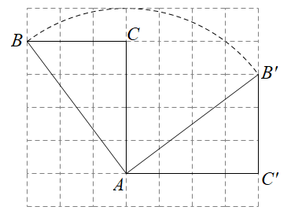
14. 如图，岛在A岛的北偏东方向，岛在岛的北偏西方向，则的大小是_____．
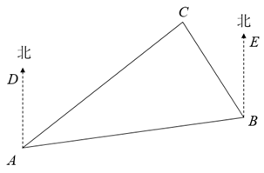
15. 如图，在矩形中，是边上一点，，分别是，的中点，连接，，，若，，，矩形的面积为________．
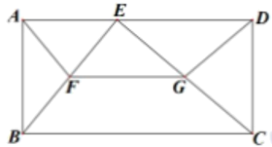
三、解答题（将解答过程写在答题卡上指定的位置．本大题共有9题，计75分）
16. 求代数式的值，其中．
17. 解不等式，并数轴上表示解集．
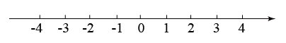
18. 某校为响应“传承屈原文化·弘扬屈原精神”主题阅读倡议，进一步深化全民阅读和书香宜昌建设，随机抽取了八年级若干名学生，对“双减”后学生周末课外阅读时间进行了调查.根据收集到数据，整理后得到下列不完整的图表：
时间段/分钟
组中值 |  | 75 | 105 | 135
频数/人 | 6 | 20 |  | 4
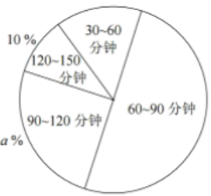
请你根据图表中提供的信息，解答下面的问题：
（1）扇形统计图中，120~150分钟时间段对应扇形的圆心角的度数是_______；_______；样本数据的中位数位于________~________分钟时间段；
（2）请将表格补充完整；
（3）请通过计算估计该校八年级学生周末课外平均阅读时间．
19. 石拱桥是我国古代人民勤劳和智慧的结晶（如图1），隋代建造的赵州桥距今约有1400年历史，是我国古代石拱桥的代表．如图2是根据某石拱桥的实物图画出的几何图形，桥的主桥拱是圆弧形，表示为．桥的跨度（弧所对的弦长），设所在圆的圆心为，半径，垂足为．拱高（弧的中点到弦的距离）．连接．
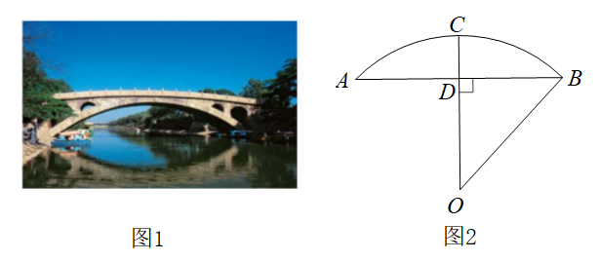
（1）直接判断与的数量关系；
（2）求这座石拱桥主桥拱的半径（精确到）．
20. 知识小提示：要想使人安全地攀上斜靠在墙面上的梯子的顶端，梯子与地面所成的角一般要满足．如图，现有一架长的梯子斜靠在一竖直的墙上．
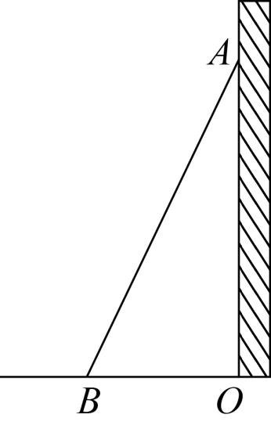
（1）当人安全使用这架梯子时，求梯子顶端与地面距离的最大值；
（2）当梯子底端距离墙面时，计算等于多少度？并判断此时人是否能安全使用这架梯子？
（参考数据：，，，，，，，，）
21. 已知菱形中，是边的中点，是边上一点．
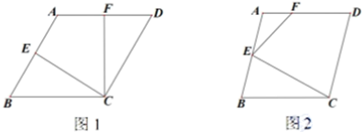
（1）如图1，连接，．，．
①求证：；
②若，求的长；
（2）如图2，连接，．若，，求的长．
22. 某造纸厂为节约木材，实现企业绿色低碳发展，通过技术改造升级，使再生纸项目的生产规模不断扩大．该厂3，4月份共生产再生纸800吨，其中4月份再生纸产量是3月份的2倍少100吨．
（1）求4月份再生纸的产量；
（2）若4月份每吨再生纸的利润为1000元，5月份再生纸产量比上月增加．5月份每吨再生纸的利润比上月增加，则5月份再生纸项目月利润达到66万元．求的值；
（3）若4月份每吨再生纸利润为1200元，4至6月每吨再生纸利润的月平均增长率与6月份再生纸产量比上月增长的百分数相同，6月份再生纸项目月利润比上月增加了．求6月份每吨再生纸的利润是多少元？
23. 已知，在中，，，以为直径的与交于点，将沿射线平移得到，连接．
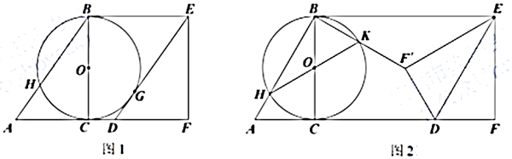
（1）如图1，与相切于点．
①求证：；
②求的值；
（2）如图2，延长与交于点，将沿折叠，点的对称点恰好落在射线上．
①求证：；
②若，求的长．
24. 已知抛物线与轴交于，两点，与轴交于点．直线由直线平移得到，与轴交于点．四边形的四个顶点的坐标分别为，，，．
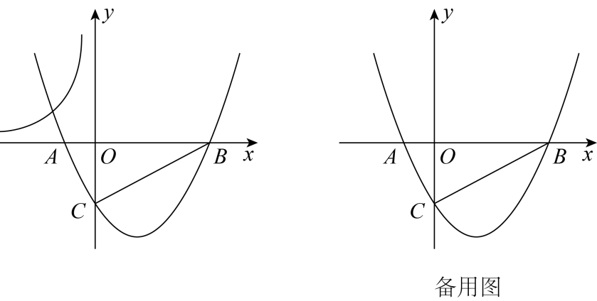
（1）填空：______，______；
（2）若点在第二象限，直线与经过点双曲线有且只有一个交点，求的最大值；
（3）当直线与四边形、抛物线都有交点时，存在直线，对于同一条直线上的交点，直线与四边形的交点的纵坐标都不大于它与抛物线的交点的纵坐标．
①当时，直接写出取值范围；
②求的取值范围．

